CC113 scheda creata il 18 ottobre 2025
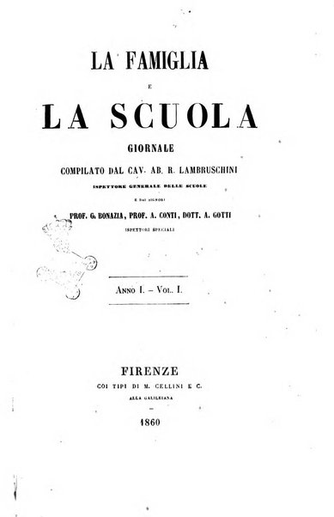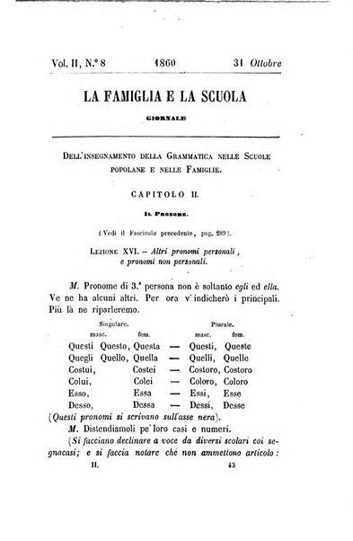
Descrizione bibliografica
La *famiglia e la scuola / giornale compilato dal cav. ab. R. Lambruschini. - Anno 1, vol. 1, n. 1 (15 gennaio 1860)-anno 2, vol. 4, n. 12 (31 dicembre 1861). - Firenze : coi tipi di M. Cellini e C. alla Galileiana, 1860-1861. - 4 volumi ; 24 cm. ((Quindicinale. - CFI0302537
Continua con: La *gioventù [CB24]
Autore: Lambruschini, Raffaello
Soggetto: Famiglia e scuola – Toscana – 1860-1861
Copia digitale 1-2(1860) a: http://digitale.bnc.roma.sbn.it/tecadigitale/emeroteca/classic/CFI0302537

Informazioni storico-bibliografiche
«La Famiglia e la scuola» e «La Gioventù» Il nome di Tommaseo compare anche nelle ultime due riviste lambruschiniane, «La Famiglia e la Scuola» e «La Gioventù», riviste che appartengono al periodo in cui il solitario di San Cerbone, dopo gli entusiasmi e le delusioni del Quarantotto, quando diresse insieme a Salvagnoli il giornale «La Patria» prendendo parte direttamente alle vicende politiche, e dopo un decennio trascorso lontano da ogni impegno pubblico, fu chiamato da Ricasoli a occuparsi della scuola in Toscana: proprio nel ’59, infatti, Lambruschini ricoprì la carica di Ispettore generale all’istruzione nel governo provvisorio. Per quanto la sua fiducia nel movimento liberale fosse diventata più tiepida, accettò l’incarico con un certo slancio, perché immaginava di aver finalmente l’occasione per trasformare il suo antico progetto di riforma educativa in un piano di politica scolastica da attuare in Toscana. Così introdusse al ministero i vecchi amici e collaboratori della «Guida»: Stanislao Bianciardi, Enrico Mayer, Pietro Thouar; scelse alcuni giovani di valore che lo aiutassero, fra cui Augusto Conti e Aurelio Gotti. Tuttavia comprese presto che quel governo aveva ben altre mire e più impellenti che non l’educazione del popolo, mentre la fragilissima impalcatura della scuola pubblica to scana avrebbe richiesto il massimo impegno, se si voleva rifondarla nel suo complesso, dagli asili infantili fino all’università e a quell’istituto di studi superiori di cui si cominciò a discutere proprio allora. Le cose a cui occorreva por mano erano davvero tante e non facili; e per tentare di realizzarle con successo era necessario creare una corrente favorevole nell’opinione pubblica e trovare alleati nelle due realtà che allora supplivano all’inconsistenza del sistema scolastico pubblico: le famiglie e il clero e, in particolare, gli ordini religiosi che gestivano scuole cattoliche. Proprio con tale intento, all’inizio del 1860, Lambruschini dà vita a una nuova rivista quindicinale: Il Giornale s’intitola – La Famiglia e la Scuola –: il che manifesta subito la persuasione in che noi siamo, non potere le scuole rendere il dovuto frutto, se l’insegnamento scolastico non sia preparato e coadiuvato dalla famiglia, nei modi che a tempo e luogo verremo esponendo [...]. Vogliamo perciò raccomandato ugualmente il Giornale nostro ai maestri, ai padri e alle madri, o a chi ne tiene le veci; e tutti loro preghiamo che lo considerino non come il soggetto d’una lettura di passatempo, ma come libro che domanda attenta e volenterosa considerazione. [...] A quest’opera di risorgimento morale non ricusi di concorrere con noi il nostro Clero. L’istituzione delle scuole ne’ tempi della più tenebrosa ignoranza, l’istituzione stessa delle Università, è una delle più belle glorie della Chiesa. – La Chiesa non la repudj; la conservi, l’accresca. Gareggi il Clero col Laicato nell’ammaestrare sé stesso, nell’amministrare l’ammaestramento (85). Come esteriormente, nel formato e nella stampa affidata alla stessa tipografia di Mariano Cellini, la nuova rivista sembrava volersi rifare alla «Guida dell’Educatore», così nei suoi articoli si coglie ancora l’aria del vecchio giornale di Lambruschini, il quale si adopererà costantemente per riannodare la sua azione governativa a quella precedente iniziativa pedagogica e culturale. Non a caso nella nuova rivista, quasi volesse riprendere un discorso interrotto, egli continuerà a pubblicare a puntate e in modo sistematico la serie di scritti, i Frammenti del mio libro sull’istruzione, la cui prima parte era già apparsa sulla «Guida». Tuttavia adesso le maggiori energie sono dedicate all’illustrazione delle leggi e dei provvedimenti governativi, ai resoconti e alle statistiche sul l’istruzione, ai vari problemi della scuola toscana, tanto che «La Famiglia e la Scuola» appare come una sorta di bollettino semiufficiale del ministero dell’educazione. Forse proprio per questo motivo Tommaseo non vorrà collaborare o non vi verrà invitato, anche se nella rivista saranno riprodotti alcuni suoi articoli apparsi altrove e il suo nome ricorrerà più volte (86). Comunque quell’iniziativa fu da lui giudicata positivamente e ne scrisse parole di lode: Trattava il Lambruschini sul serio il suo piccolo ministero, perché non è mai cosa piccola quel che concerne pure un’anima sola [...]. Ch’e’ lo trattasse in sul serio, n’è prova e il nuovo giornale iniziato del quale era assunto congiungere l’opera della scuola e della famiglia, rinfrescare mutuamente le forze che divise s’infermano: unica vera instaurazione efficace. Ma più ne è prova la scelta di quegli che chiamò a suoi colleghi, da lui trattati alla pari senza la burbanza ridicola degl’indegni rivestiti; e erano persone non note come mestieranti né di cattedra né di faccenderia (87). La rivista si moveva naturalmente entro in un orizzonte regionale e “municipalista”, tanto che non aveva mancato di criticare la legge Casa ti che invece era preordinata a una prospettiva nazionale. Così quando prevalse l’accentramento e il decreto dell’8 settembre 1861, con l’inten to di razionalizzare l’amministrazione dello stato, soppresse l’Ufficio dell’istruzione per le province toscane, anche «La Famiglia e la Scuola», come organo di quel ministero, dovette chiudere i battenti. Tuttavia, dato che essa godeva già di una certa diffusione e a Lambruschini e ai suoi collaboratori dispiaceva lasciare in tronco il rapporto che si era instaurato coi lettori, si decise di andare lo stesso avanti, ovviamente cambiando nome alla testata e con un’altra redazione: la rivista fu ribattezzata «La Gioventù» e le redini le assunse lo stesso editore Cellini, prima col sostegno direttivo del Lambruschini, dal secondo anno chiamando alla condirezione il giovane letterato lucchese Gaetano Ghivizzani. FLORE, Repository istituzionale dell'Università degli Studi di Firenze. Contributi di Tommaseo ai periodici fiorentini prima e dopo il '59 (1836-1874), p.189-192

Note e riferimenti bibliografici
- «La Famiglia e la scuola» e la tradizione moderata fiorentina, in Scuola e stampa nell’Italia liberale. Giornali e riviste per l’educazione dall’Unità a fine secolo, a cura di G. CHIOSSO, Brescia, La Scuola, 1993, pp. 67-91

